高数A（1）复习资料
一、极限计算：常用方法包括等价无穷小替换，洛必达法则，两个重要极限。
解题思路：首先判断是否为未定式，否则化成未定式类型（特别注意幂指函数情形利用对数函数性质转化；加减法类型一般通分；如果无穷多项相加则要先求和，如果不能直接求和可能需要利用夹逼准则放缩后后再求和；），对于未定式类型先考虑利用等价无穷小替换后再利用洛必达法则。
注意：函数中如果出现幂指函数类型也可以考虑直接利用第二个重要极限处理，注意处理技巧。如果出现变上限函数类型，注意变上限函数的导数如何计算，特别是上限为的函数，也就是积分上限函数为复合函数时求导要利用链式法则；如果积分上限函数被积函数不是积分变量的一元函数，则将其他变量提出到积分号外面，或者利用换元法化到积分限上。
常用等价无穷小：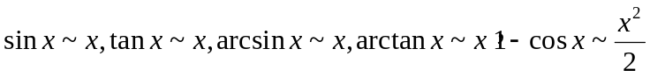，
（）
练习题：
- 设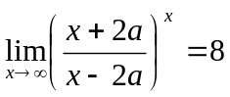，则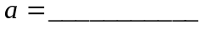；
- 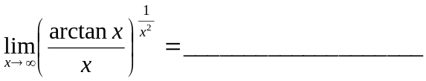；
- 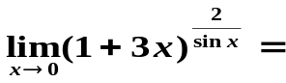 .
4. 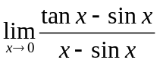 5. 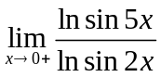 6. 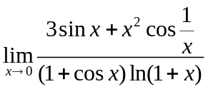
7. 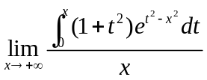 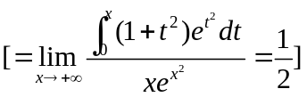
二、无穷小比较：高阶，同阶，等价的定义
处理思路：转化为求极限问题，特别是同阶无穷小；注意如果分式极限存在，分母为无穷小量，则分子也一定为无穷小量。
练习题：
1.当时，x-sinx是的
A,低阶无穷小 B，高阶无穷小
C,等价无穷小 D，同阶但非等价无穷小

2．当时，比其他三个更高阶的无穷小量是（ ）
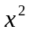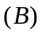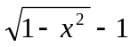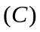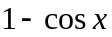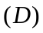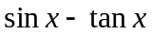

3.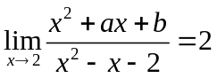,求:. 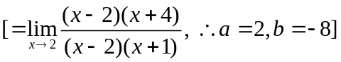

三、连续性间断点判断：注意连续定义和两类间断点的区别，重点在可去，跳跃和无穷的判断；渐近线问题
处理思路：转化为求极限，特别注意单侧极限不相等情形。
练习：求下列函数的间断点，并判断其类型
(1)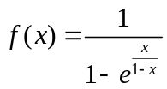; [(1)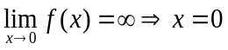无穷;(2)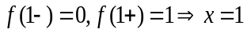跳跃]
(2)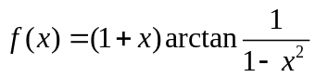
[(1)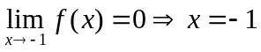可去; (2)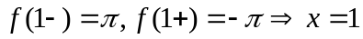跳跃]
（3）求曲线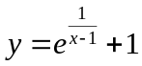的渐近线.

四、导数计算: 掌握导数的几何意义（切线斜率），会求切线方程和法线方程；掌握求隐函数和参数方程的二阶导数方法；会求微分。
处理思路：求二阶导数时先求一阶，对于隐函数的一阶可以采用复合函数求导法或者微分法解决，二阶导数利用定义结合复合函数求导法则计算；参数方程将参数视为中间变量化为复合函数求导，二阶导数结合定义、复合函数、反函数法则进行。微分计算可以转化为导数计算，但结果表示时候注意不要漏掉自变量的微分。
练习：
1. 曲线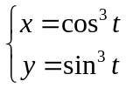上对应于t=处的法线方程

2. 设函数  由等式 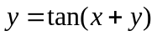所确定, 求: 。
[]

3. 由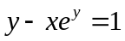确定的隐函数为, 求: 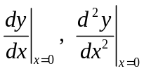。
[]
4. 求函数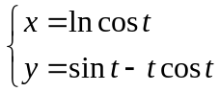的二阶导数:
[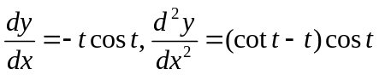]
5. 求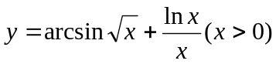 的微分dy.
6. 求 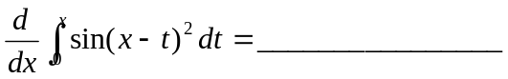

五、导数应用：单调性判断，极值，凹凸区间，拐点，曲率，曲率半径
处理思路：对单调性+极值问题采用一阶导数，求驻点和不可导点，分割定义区间，判断导数符号，极限判断可利用第一充分条件或者第二充分条件；对凹凸性+拐点问题类似，但需要用到二阶导数，求二阶导数为0或者不存在的点。
注意拐点的定义为点的几何坐标，极值点仅为自变量的坐标。
练习：
1. 求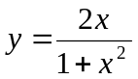的极值点与拐点.
2. 求: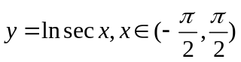的 (1)单调性; (2)凹凸性;
[ (1)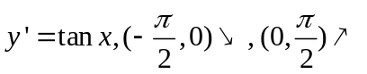; (2)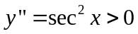: 凹; ]
- 求抛物线y=x²-4x+3在其顶点处的曲率半径。
六、积分计算：
处理思路：主要考虑两种方法，换元或者分部。注意第一换元法被积函数类型为复合函数乘以中间变量导数类型，若被积函数里面含有根式则可以考虑第二换元法，如三角代换，无理式整体代换，倒代换等。如果被积函数为两种不同类型的函数乘积，又不能使用第一换元法，则考虑分部积分。
注意：（1）可能换元和分部积分法的结合使用，另外不定积分不要漏掉常数C。（2）对称性在定积分中的使用，如果积分区间对称，而被积函数仅仅部分有奇偶性时候则将利用积分的线性性质拆开再利用对称性化简。
练习：
- 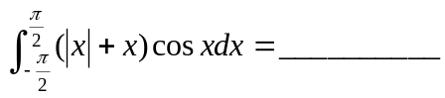 2. 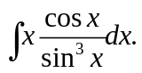 3. 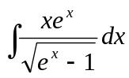3. 4. 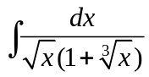 5. 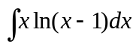 6. 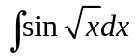
7. 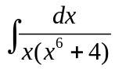 [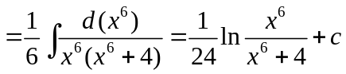]
七、定积分的应用：主要是求平面图形的面积和旋转体的体积；
处理思路：利用微元法推导公式或者熟记相关公式，注意积分变量的选择，尽可能选择计算简单的积分变量；对于旋转体的体积注意有圆盘法和柱壳法两种，重点使用圆盘法。

练习：
- 求抛物线，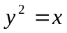围成的区域绕轴旋转一周生成的旋转体体积；
2. 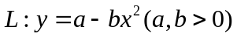,求,使与直线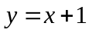相切,且与轴所围图形绕轴
旋转所得旋转体体积达到最大.
3. 已知曲线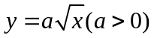与曲线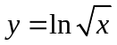在点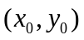处有公切线,求:(1)常数及切点; (2)两曲线与轴围成的平面图形的面积及绕轴旋转所得旋转体的体积
[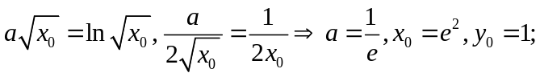
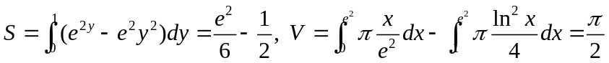]
八、反常积分计算：
处理思路：转化为常义积分+求极限，常义积分的计算采用换元或者分部。
练习：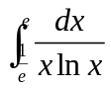 [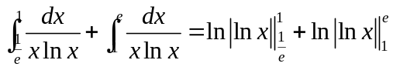:发散]
九、一阶线性微分方程求通解：
处理思路：常数变易法或者公式；注意线性的判断，如果关于不是线性，考虑是否关于为线性。

练习：
1. 求微分方程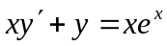满足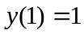的特解.
2. 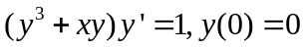 [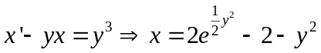]
3. 设连续, 且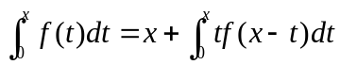, 求:
[]

十、二阶常系数非齐次微分方程求通解：主要考虑，就是多项式乘指数函数类型。
处理思路：先求齐次的通解（利用特征方程求根），再判断非齐次特解的类型（特解类型也是多项式乘指数类型，关键是多项式的次数的确定，三种类型：同次，高一次，高二次，与是否为特征方程的根有关系），然后代入原方程确定相应多项式的系数即可。
注意：特解求出后可以代入原方程验证是否正确。
练习：
- 求微分方程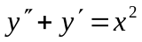的通解.
2. 求微分方程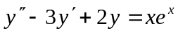的通解.
十一、证明题：不等式证明、等式证明
处理思路：（1）不等式证明一般采用导数法,首先将不等式右手边移项，设出辅助函数（如果是分式情形最好化成整式情形），然后求导，利用导数符号和端点函数值（一般为0）推导出不等式。注意如果一阶导数求出后无法直接判断其符号，可能要对一阶导数（也可能是一阶导数中的部分）继续求导，利用二阶导数符号判断一阶导数符号，然后再利用一阶导数推导辅助函数的单调性。
- 等式证明：对于证明的存在性的问题，一般采用罗尔定理。这里注意两个地方：一是辅助函数的构造（根据证明结论反推，特别是抽象函数情形，特别注意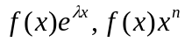类型）；二是罗尔定理第三个条件证明，如果对于辅助函数的第三个条件不好验证（一般是抽象函数），而已知条件中含有定积分条件，可以考虑利用积分中值定理得到两点的函数值相等这个条件。特别是已知条件中如果包含有定积分，则辅助函数一般就是被积函数。
- 注意零点定理也可以证明根的存在性问题。但是利用零点定理不需要求导，只要利用连续性就可以，需要判断两个端点函数值异号。
- 注意如果证明题分为两个或者多个小题，则往往可能考察多个方法（零点定理，积分中值定理、罗尔定理）的综合使用。
- 泰勒中值定理。
练习：
1. 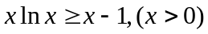.
[]
2. 设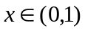，证明：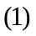 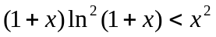；
3.设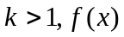在上连续，在内可导，且满足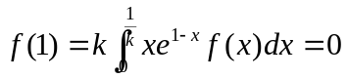
证明至少存在一点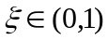，使得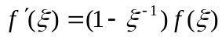；
4. 设函数在上可导，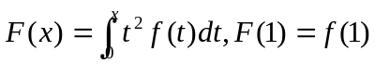，证明：至少存在一点，使得

